Декоративная композиция. «Тропические птицы» (1 год обучения).
Композиция – это цельное объединение всех частей произведения искусства для наиболее яркого изображения его содержания.
Работа художника над произведением начинается с замысла. Путь от замысла до его воплощения часто очень долог, иногда он занимает годы и десятилетия. Художник ищет форму, которая лучше всего выражала бы его идею. Делается немало набросков, в которых осуществляется поиск точки зрения, высоты горизонта, размещения предметов, смыслового центра картины.
Композиционный центр – главный ведущий элемент композиции, организующий все ее части. Обычно он является и смысловым центром картины, рисунка и выделяется с помощью различных средств: размером, цветом, освещением, местоположением.
Многообразен мир тропических птиц. В связи с этим, их образы часто миспользуются для создания декоративных композиций из разных материалов.
Об одной из тропических птиц и пойдет речь.
Удивительной красоты птица ТУКАН из южных стран! У нас такую и не встретишь, но сделать ее из бумаги или других материалов очень просто!
Интересные факты об этой тропической птице.
Тукан - это прекраснейшая и довольно необычная птица из семейства дятлообразных. Один из видов туканов издает звуки, похожие на «токано! токано!». Им птицы и обязаны своим названием. Но не только птичьими трелями богат «язык» туканов, если прислушаться, в их криках можно различить самые разнообразные звуки джунглей, например, лягушачье кваканье.
Обитают туканы в тропических лесах Южной и Центральной Америки. Внешность выделяет их среди прочих птиц. Некоторые, с особо пестрым и красочным оперением в экзотичности не уступают попугаям. Эти птицы – любители проказничать, они - чрезвычайно любопытные и очень шумные создания. Наверное, одни из самых громких в джунглях. Их крик можно услышать за несколько километров от мест обитания.
Однако, самая замечательная и удивительная черта - яркий, не по размеру большой клюв. Ученые долго гадали, зачем он нужен птице. По их мнению, клюв не может служить оружием защиты, так как врагам тукана не важны его размеры. Они настолько сильны, что с легкостью справляются с любой птицей. Для сбора пищи также не нужен гигантский клюв, ведь туканы - любители сочных плодов и ягод. И более удобным был бы короткий, но плотный клювик.
Разгадка оказалась в другом: птица, сидя на толстом суку, с помощью своего большого клюва способна достать вкусные плоды с самых тоненьких кончиков веток, которые не смогут выдержать птицу, но находятся на доступном расстоянии.
Другие ученые предполагают, что функции клюва не ограничиваются только добыванием еды, это еще и яркий сигнальный знак, благодаря которому птицы находят и узнают друг друга. Туканов нельзя назвать виртуозными летунами. Из-за огромного клюва и большого тела летают птицы тяжело. Набрав высоту, они планируют, описывая широкие круги.
Туканы любопытны, доверчивы и сообразительны, легко приручаются. У них очень хорошо развито чувство коллективизма. Собравшись в большие стаи, они преследуют хищных птиц, прогоняя их с мест обитания своей стаи или отбивая сородичей, попавших в беду. С шумом и криками они нападают на агрессора, заставляя того ретироваться.
Еще одна примечательность клюва тукана – пилообразные зазубрины на краях клюва. Они помогают надежно удерживать и легко вскрывать добытые птицей плоды. Особенный у тукана и язык: длинный, по краям и в передней части бахромчатый.
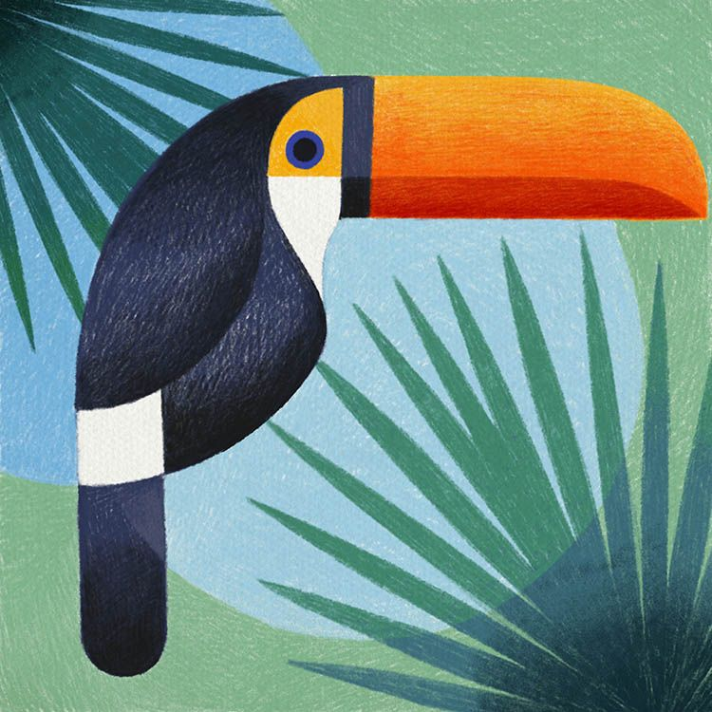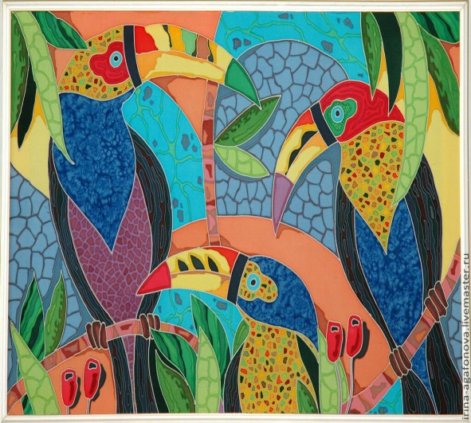

Композиция «Тукан» из цветной бумаги (аппликация).
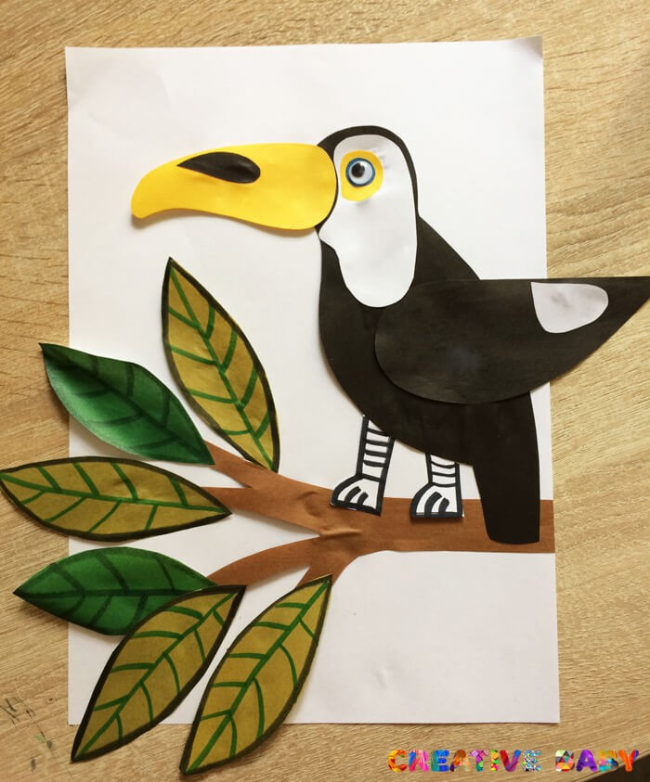

Материалы:
- белая и цветная бумага;
- пластиковый глазик;
- клей;
- ножницы;
- фломастеры.

Как сделать:
Вырежьте детали из цветной бумаги.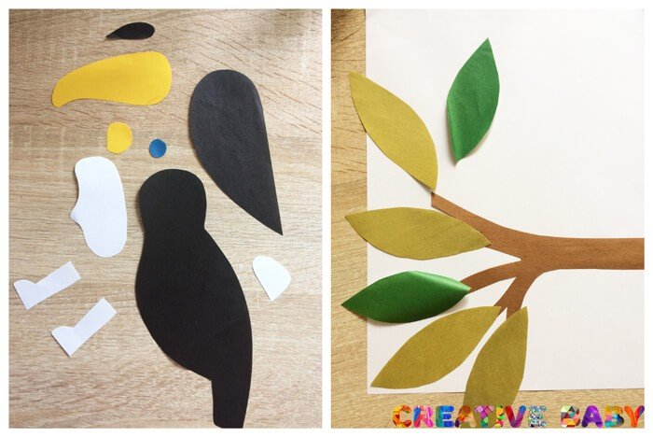
Соедините детали между собой по образцу.

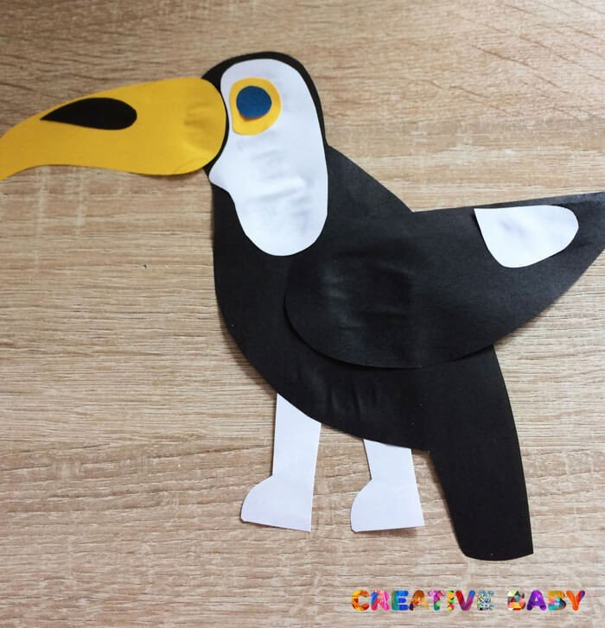

На ножках нарисуйте полоски и пальчики фломастерами.
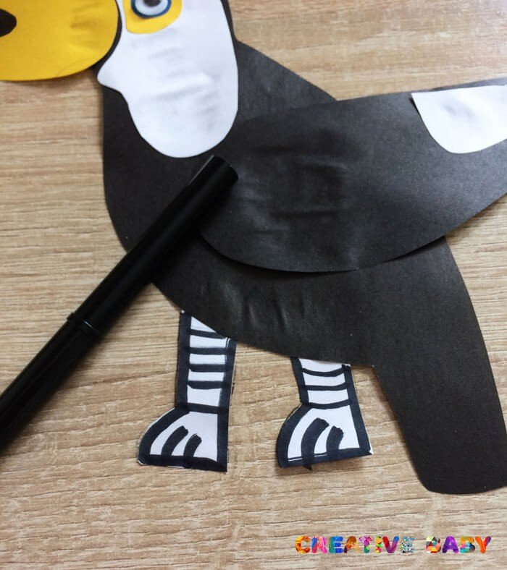
Сделайте глазик
.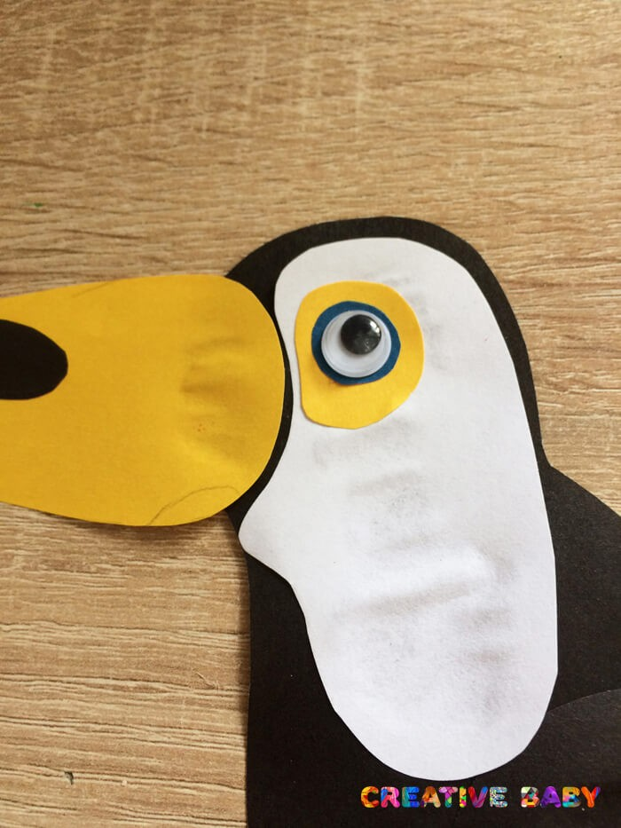
Дорисуйте контур и прожилки на листиках фломастерами.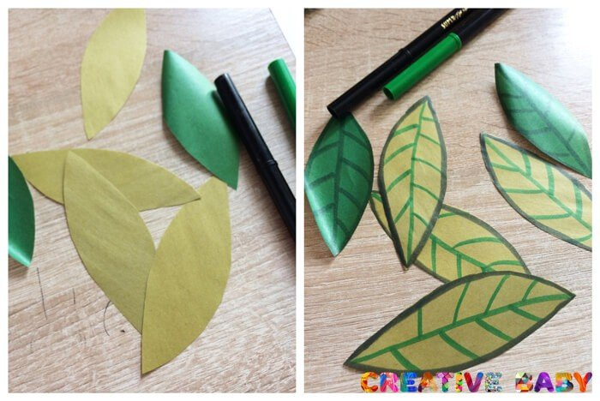
Приклейте на фон ветку и листики.
Посадите тукана на веточку.
.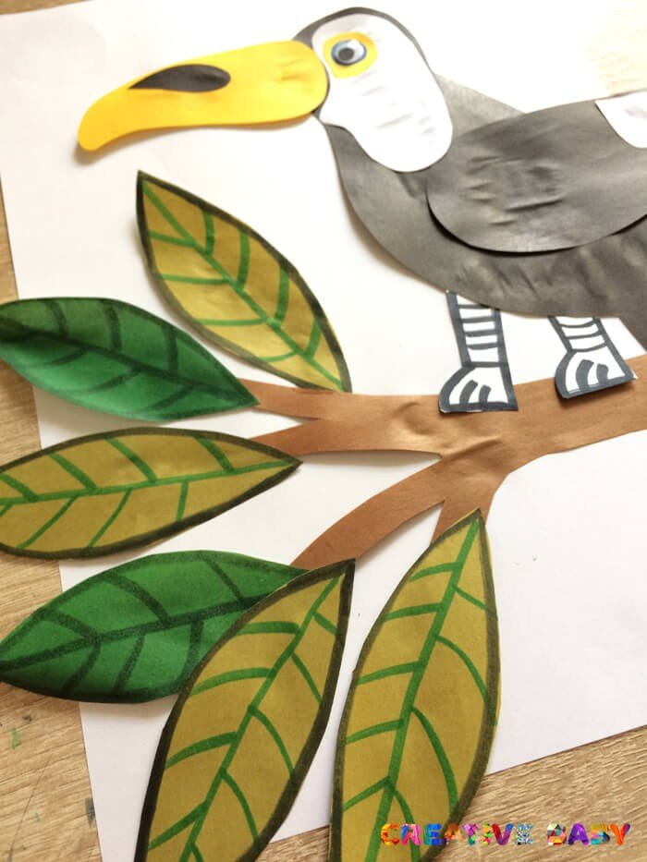
Аппликация с туканом готова. Выходим за рамки листа, когда делаем аппликации. Это создает дополнительный объем.

